Leones Gelato
Lange Gasse 78, 1080 Wien
Ab 22. März: täglich 13.00 – 18.30 Uhr
April: 12.00 – 19.00 Uhr (bei Schönwetter bis 20.00 Uhr)

T +43 (0) 1 352 52 52
ciao@leones.at
www.leones.at

Pressekontakt
Lisa Leone
T +43 676 913 93 04, lisa@leones.at

Bildmaterial für Pressezwecke
Bilder in Druckqualität zur honorarfreien Verwendung:
www.leones.at/presse

Gratis Schoko-Eis zur Eröffnung


Am Freitag, den 22. März, startet Leones Gelato in die neue Eissaison
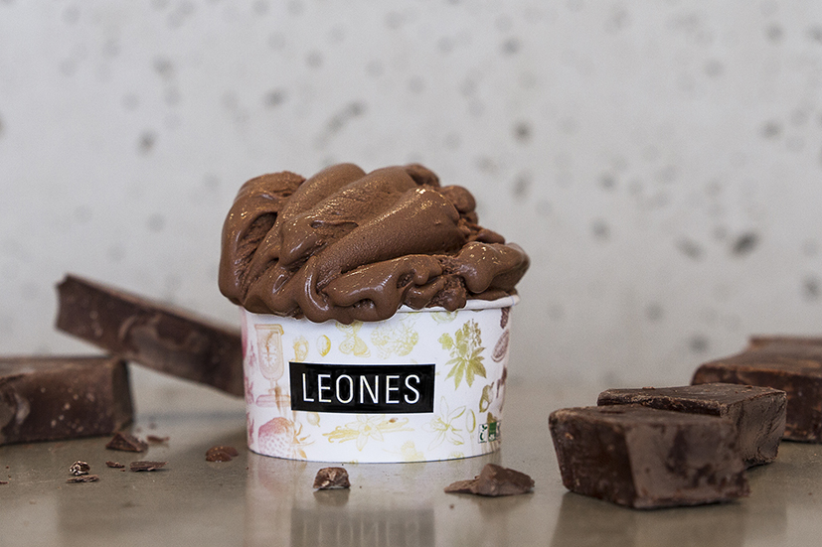
Wien, 19. März 2019 – Der Slow-Food-Eissalon in der Lange Gasse im 8. Bezirk eröffnet am Freitag, den 22. März die Eissaison. Leones setzt auf hochwertige, regionale Zutaten, vorwiegend in Bio-Qualität und auf Genuss ohne Kompromisse.

Gratis Schoko-Gelato für alle Eisliebhaber.
Zum Saisonauftakt lädt Leones Gelato am 22. März ab 13.00 Uhr auf eine Kugel Schoko-Eis ein. Zur Wahl stehen das klassische Gelato al Cioccolato mit Bio-Milch aus dem Waldviertel und hochwertiger Schokolade aus Venezuela und die Sorte Dunkle Schokolade – einer der beliebtesten veganen Sorten bei Leones, die ohne Milch- und Sojaprodukte hergestellt wird. Die Verwendung von reiner Kakao-Butter verleiht ihr eine einzigartige Cremigkeit. Pro Person gibt es eine Kugel Schoko-Eis gratis, solange der Vorrat reicht.

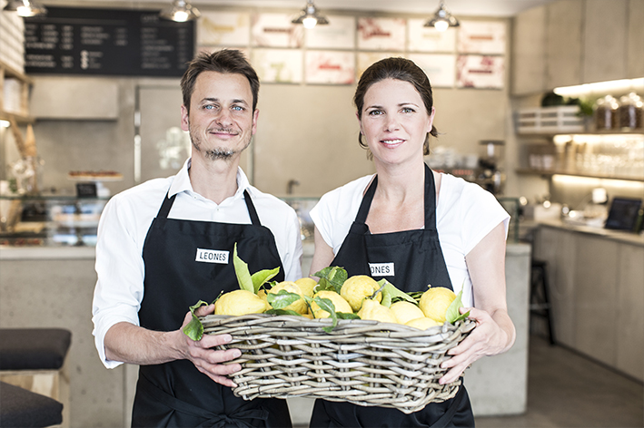
Traditionelles italienisches Eis nach Slow-Food-Kriterien.
„Unser Fokus liegt auf klassischen Sorten wie Schokolade, Nocciola, Fior di Latte und Limone. Wir tüfteln Tag für Tag an unseren Rezepten, um den puren und intensiven Geschmack zu perfektionieren“, erklärt Giorgio Leone, der bei Leones das Eis macht, seine Philosophie. Leones ist biozertifiziert. Verwendet werden vorwiegend regionale Zutaten nach Slow-Food-Kriterien, die die Eismacher direkt von den Produzenten beziehen. Die naturbelassene Milch im Eis kommt vom Bio-Milchhof Koppensteiner im Waldviertel in umweltfreundlichen Mehrweg-Glasflaschen, die hochprozentige Schokolade aus den besten Kakao-Anbaugebieten der Welt, die frischen Früchte sind großteils in Bio-Qualität. Viele der Lieferanten werden von Slow Food empfohlen. Slow Food steht für den Genuss von regionalen, saisonalen und qualitativ hochwertigen Nahrungsmitteln von lokalen Produzenten.

Alle guten Dinge sind drei: ab April neuer Shop im 1. Bezirk.
Nachdem das Konzept an den beiden etablierten Standorten in der Lange Gasse im 8. Bezirk und in der Praterstrasse im 2. Bezirk so gut angenommen wurde, zieht Leones Gelato nun auch in den 1. Bezirk. Gleich um’s Eck vom Stephansplatz, in der Freisingergasse 1, eröffnet Standort Nummer drei. Auch das Eis für den dritten Shop wird nach der traditionellen italienischen Kunst des Eismachens von Hand gefertigt und jeden Tag frisch geliefert. Zwölf Sorten stehen zur Wahl, davon sind mindestens vier vegan. Eine Sorte gibt es für 1,90 Euro.

Über Leones Gelato.
Lisa und Giorgio Leone eröffneten 2015 ihren ersten Eissalon Leones Gelato in der Lange Gasse 78 im 8. Bezirk in Wien. Leones Gelato setzt auf hochwertige, regionale Zutaten, vorwiegend in Bio-Qualität und auf Genuss ohne Kompromisse. Das Eis wird täglich frisch hergestellt – immer 12 Sorten, die je nach Saison und Verfügbarkeit der Zutaten wechseln. Das Sortiment umfasst sowohl beliebte Eis-Klassiker, wie Vanille und Pistazie, als auch Sorbets und veganes Eis. Seit 2016 gibt es Leones Gelato auch

in der Praterstraße 16 im 2. Bezirk und im Handel bei Julius Meinl am Graben. Im April 2019 eröffnet der dritte Standort in der Freisingergasse 1 im 1. Bezirk. Mit dem Gelato-Catering Angebot kommt das biozertifizierte Eis auch zu Hochzeiten und Veranstaltungen in Wien und Umgebung.

